1. 异常处理

(1)方式一 配置简单异常处理器
step1. 在配置文件当中，配置SimpleMappingExceptionResolver

step2. 添加相应的异常处理页面。
注：
简单异常处理器只适合对异常进行一些简单的处理，如果要对
异常做比较复杂的处理（比如记录日志），则需要使用方式二。

(2)方式二 @ExceptionHandler
step1. 在处理器类里面，添加一个异常处理方法。

step2. 添加相应的异常处理页面。

2. SpringJdbc

(1)SpringJdbc是什么?
Spring对jdbc的简单封装。

(2)编程步骤
step1. 导包
spring-webmvc,spring-jdbc,ojdbc,dbcp,junit
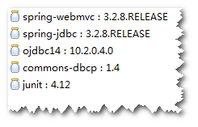
step2. 添加spring配置文件
step3. 配置JdbcTemplate
step4. 调用JdbcTemplate提供的方法来访问数据库 注： 通常将JdbcTemplate注入到DAO。

